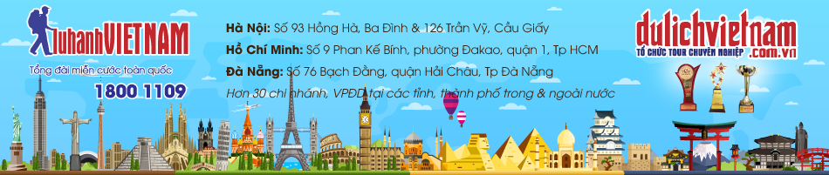
KHÁM PHÁ QUỐC ĐẢO SƯ TỬ
SINGAPORE

THỜI GIAN: 4 NGÀY 3 ĐÊM  KHỞI HÀNH: 22 – 25/10/2025  GIÁ TOUR: 12.390.000vnđ /khách | HÀNG KHÔNG: SCOOT AIR  BAY THẲNG TỪ ĐÀ NẴNG  KHÁCH SẠN TIÊU CHUẨN 3 SAO
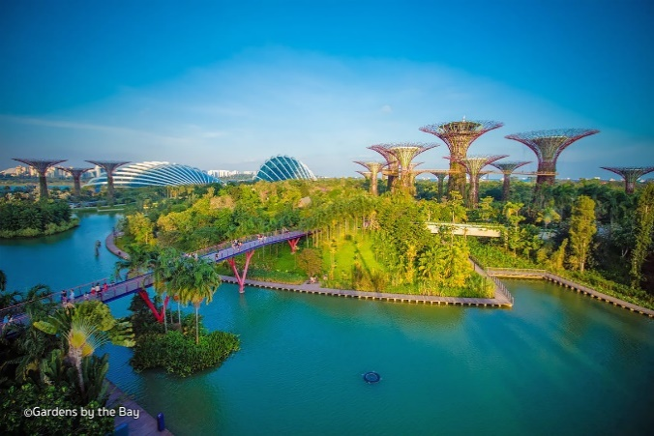
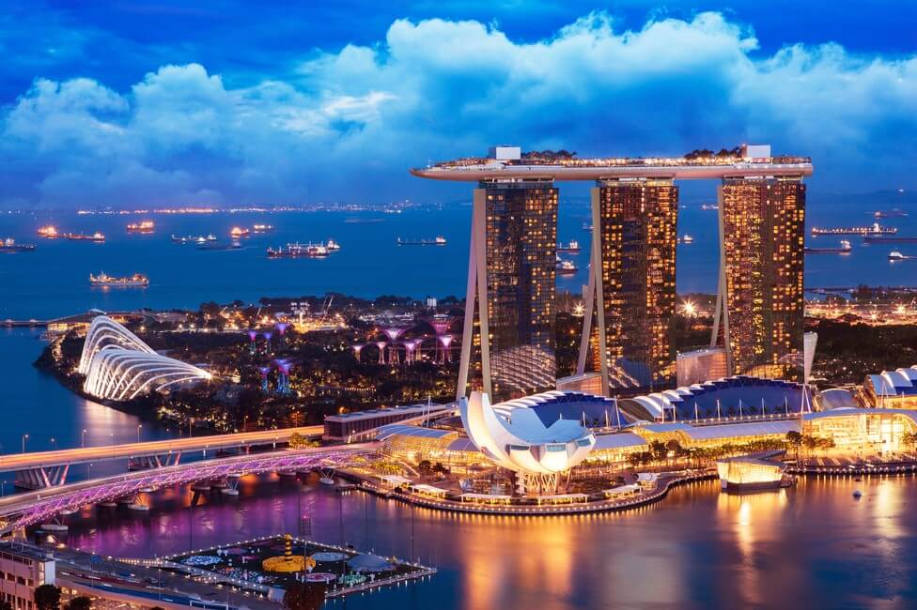
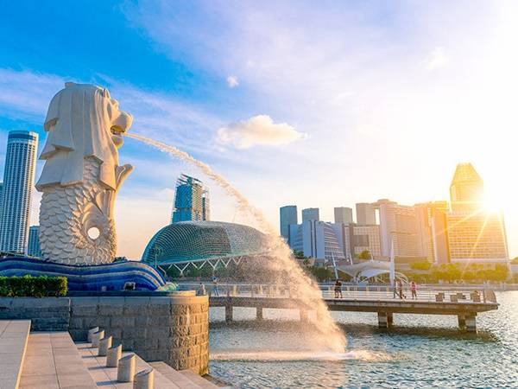
NGÀY 01: ĐÀ NẴNG – SINGAPORE (Ăn tối tại sân bay)
13:35 chiều: Quý khách tập trung tại sân bay quốc tế Đà Nẵng, HDV đón đoàn làm thủ tục đáp chuyến bay từ Đà Nẵng TR315 (16:35 – 20:15) đến Singapore. Quý khách tham quan sân bay Changi - một trong những sân bay độc đáo và hiện đại bậc nhất trên thế giới, nổi tiếng với khu phức hợp Jewel Changi và thác nước xoáy trong nhà Rain Vortex.
Sau đó, Xe và HDV đưa đoàn về khách sạn nhận phòng và nghỉ ngơi.
Buổi tối: Đoàn Tự do khám phá và thưởng thức các món ăn đặc sắc tại Singapore như Cua Sốt Ớt và Cháo Ếch Singapore nổi tiếng trên thế giới.
NGÀY 02: SINGAPORE – CITY TOUR - SENTOSA (Ăn 03 bữa)
Sáng: Sau khi ăn sáng tại khách sạn, đoàn khởi hành tham quan khám phá Singapore với cụm điểm tham quan và check-in không thể bỏ qua:
- Công viên sư tử biển Merlion Park, biểu tượng sư tử biển nổi tiếng nằm giữa lòng thành phố mang đến sự thịnh vượng cho Quốc đảo.
- Ghé tham quan các công trình kiến trúc độc đáo mang tính lịch sử và có giá trị kiến trúc cao như Tòa nhà Quốc hội lịch sử, Tòa án tối cao, Tòa thị chính, Nhà hát trái sầu riêng (Esplanade Theatre), Vịnh Marina Bay, ….
- Đỉnh Mount Fabe: Là một ngọn đồi xinh đẹp, được phủ xanh bởi cây cối tự nhiên. Mount Faber là đỉnh núi cao thứ hai ở Singapore và được kiến tạo thành Trung tâm giải trí, cũng được xem là một trong những công viên lâu đời nhất tại quốc đảo sư tử.
Đoàn tham quan Cửa hàng dầu gió và Trung tâm chế tác đá quý của Singapore
Trưa: Đoàn dùng BBQ Buffet trưa tại nhà hàng địa phương.
Sau đó, Xe đưa đoàn tham quan đảo Sentosa - một trong những khu vui chơi giải trí nổi tiếng nhất tại Singapore.
- Tự do khám phá, vui chơi, mua sắm tại các khu trò chơi, cửa hàng miễn thuế, Casino, Thủy Cung… (Chi phí tự túc)
- Chụp ảnh bên ngoài Công viên Universal với biểu tượng quả địa cầu đặc trưng.
- Ngắm nhìn toàn cảnh Sentosa và các công trình vui chơi, giải trí từ trên cáp treo Sentosa line (Chi phí tự túc)
Tối: Xe đưa đoàn đi ăn tối tại nhà hàng địa phương, sau đó về khách sạn 3* tại Singapore nhận phòng nghỉ ngơi hoặc tự do khám phá Singapore về đêm.
NGÀY 03: SINGAPORE – GARDEN BY THE BAY (Ăn 03 bữa)
Sáng: Sau bữa sáng tại khách sạn đoàn khởi hành tham quan:
- Garden By the Bay: vườn cây năng lượng nổi tiếng và được xem là biểu tượng mới của Singapore. Vườn cây rộng 101 hecta với hơn 250.000 loài cây quý hiếm. Tại đây quý khách sẽ có cơ hội ngắm nhìn những siêu cây ấn tượng, cao đến 16 tầng, là nơi tích trữ nước mưa và tạo ra nặng lượng mặt trời, đồng thời có vai trờ như ống thông gió cho nhà kính công viên. (Quý khách tham quan khu vực bên ngoài nhà kính)
Trưa: Đoàn dùng bữa trưa tại nhà hàng địa phương. Tiếp tục hành trình tham quan:
- Khu phố Kampong Glam độc đáo với sự pha trộn giữa các màu sắc văn hóa Mã Lai, Ấn Độ và Trung Quốc thông qua các di tích như: cung điện Kampong Glam, Trung tâm di sản Mã Lai và nhà thờ Hồi giáo Hajah Fatimah.
- Con đường bích họa Haji Lane đầy sắc màu với nhiều cửa hàng quà lưu niệm và những góc chụp ảnh ưng ý
- Chùa Phật Nha: Là một kiến trúc độc đáo gồm hệ thống Tự viện và Bảo tàng nghệ thuật Phật giáo với sứ mệnh tâm linh, nghiên cứu và truyền bá văn hóa Phật giáo, đem ánh sáng Từ bi Trí tuệ tỏa chiếu đến mọi người qua cuộc đời đức Phật Thích Ca Mâu Ni.
Tối: Đoàn ăn tối tại nhà hàng địa phương và nghỉ đêm tại khách sạn 3* tại Singapore
NGÀY 04: SINGAPORE – ĐÀ NẴNG (Ăn sáng tại khách sạn)
Sáng: Sau bữa sáng, hướng dẫn viên giúp quý khách làm thủ tục trả phòng khách sạn. Đoàn tự do đến giờ ra sân bay.
Xe và hướng dẫn viên đưa đoàn ra Sân bay quốc tế Changi, đáp chuyến bay từ Singapore TR314 (14:00 – 15:35) bay về Đà Nẵng. Về đến sân bay Quốc Tế Đà Nẵng, kết thúc chương trình tham quan. Chia tay Quý khách & Hẹn gặp lại.

GIÁ TOUR BAO GỒM: | GIÁ TOUR KHÔNG BAO GỒM:
- Vé máy bay quốc tế 2 chặng:  ĐÀ NẴNG – SINGAPORE – ĐÀ NẴNG  - Phí, lệ phí sân bay 2 nước.  - Hành lý ký gửi: 20kg khứ hồi  - Hành lý xách tay: 07kg khứ hồi  - Khách sạn tiêu chuẩn 3 sao tại Singapore, phòng 2 người (trong trường hợp lẻ nam hoặc nữ, ngủ phòng 3), lẻ hướng dẫn viên ngủ chung với khách.  - Xe đưa đón theo lịch trình tham quan.  - Các bữa ăn ghi rõ trong chương trình, 04 bữa ăn sáng buffet khách sạn, 08 bữa chính.  - Vé vào cổng tham quan các điểm du lịch một lần.  - HDV tiếng Việt nhiệt tình suốt tuyến và HDV địa phương.  - Nước uống: 1 chai 0.5l/ người/ ngày  - Bảo hiểm du lịch nước ngoài  - Quà tặng: mũ du lịch.  - Hóa đơn GTGT. | - Lệ phí làm hộ chiếu.  - Tiền Tip cho HDV và tài xế địa phương: USD 5 x 4 ngày = USD 20/khách/tour.  - Nếu phát sinh chi phí thăm quan, làm việc ngoài chương trình du lịch thông thường và bên ngoài tour sẽ tính thêm phí.  - Nước uống, bia, rượu… trong các bữa ăn và trong các khách sạn nếu không miễn phí; điện thoại, giặt ủi, hành lý quá cước theo qui định của hàng không.  - Thuốc men, bệnh viện và các chi phí cá nhân của khách ngoài chương trình.  - Trượt giá, chính sách hàng không và thuế thay đổi, các thủ tục xuất nhập cảnh thay đổi.  - Phụ thu phòng đơn nếu khách yêu cầu ngủ phòng đơn.
GIÁ TOUR TRẺ EM:
- Trẻ em dưới 2 tuổi: 30% giá tour người lớn.
- Trẻ em từ 2 tuổi - 11tuổi: 90% giá tour người lớn (ngủ chung giường với bố/mẹ)
- Trẻ em từ 2 tuổi - 11 tuổi: 100% giá tour người lớn (ngủ giường riêng)
- Trẻ từ 12 tuổi trở lên: 100% giá người lớn.
ĐIỀU KIỆN ĐĂNG KÝ TOUR
- Ngay sau khi đăng ký tour, quý khách cọc 6.000.000 đ/khách
- Thanh toán hết số tiền còn lại trước 10 ngày khởi hành.
ĐIỀU KIỆN HOÀN-HỦY TOUR
- Hủy ngay khi đăng ký tour mất 50% số tiền đã cọc
- Hủy trước 15 ngày làm việc so với ngày khởi hành: phạt 80% tổng giá trị tour.
- Hủy tour trong và trước 8 ngày làm việc so với ngày khởi hành phạt: 100% giá trị tour.
- Việc hủy bỏ được chấp nhận khi có xác nhận từ phía công ty.

LƯU Ý:
- Khách hàng cần mang theo Hộ chiếu còn hạn trên 6 tháng,
- Lưu ý: Đối với trẻ em sử dụng hộ chiếu độc lập cần mang theo giấy khai sinh để Hải quan chứng minh mối quan hệ ba/mẹ và trẻ em khi xuất nhập cảnh. Đối với trẻ em ko đi cùng với bố/mẹ thì cần phải có Giấy Ủy Quyền có Xác nhận của Phường.
- Khách là trẻ em dưới 14 tuổi khi đi tour, phải xuất trình GIẤY KHAI SINH tại hải quan (chỉ sử dụng bản chính, bản sao công chứng, bản sao có mộc đỏ và trích lục khai sanh). Đối với trường hợp không đi cùng Ba/Mẹ phải có giấy ủy quyền cho người đi lớn đi cùng (có xác nhận của UBND Phường/Xã). theo Quy định của Bộ GTVT, có thể từ chối cho khách xuất cảnh nếu sử dụng bản photo hoặc giấy tờ không hợp lệ.
- Nếu quý khách bị cơ quan từ chối xuất nhập cảnh hoặc nhập cảnh vì lý do cá nhân hay nhân thân, Công ty sẽ không chịu trách nhiệm và không hoàn trả lại tiền tour đã thanh toán cũng như phải có trách nhiệm thanh toán đủ 100% giá trị tour.
- Khách sạn tại Singapore hiện nay không phục vụ ăn sáng buffet tập trung trong khách sạn nên sẽ phục vụ ăn sáng tại phòng cho khách.
- Do các chuyến bay tùy thuộc vào hãng hàng không nên có một số trường hợp, giờ bay có thể thay đổi mà không được thông báo trước.
- Chương trình tham quan được linh động điều chỉnh để phù hợp với tình hình thực tế của chuyến đi nhưng vẫn đảm bảo các điểm tham quan trong chương trình.
- Tour thuần túy đi du lịch, tham quan nên suốt chương trình Quý khách không được tách đoàn.
- Nếu quý khách là người Việt Kiều hoặc người nước ngoài có visa Việt Nam rời thì phải mang theo lúc đi tour.
- Đây là tour thuần túy dành cho khách Việt Nam, khách có quốc tịch nước ngoài vui lòng đóng phụ phí là $100/khách
- Quý khách đang mang thai, vui lòng báo trước với công ty và Công ty không nhận khách hàng đã mang thai từ 7 tháng trở lên vì lý do an toàn.
- Quý khách trên 70 tuổi hoặc bị bệnh mãn tính cần có giấy xác nhận của Bác Sĩ đảm bảo cho việc đi du lịch tại nước ngoài và giấy cam kết sức khõe với công ty. Bất cứ sự cố nào trên tour, Công ty sẽ không chịu trách nhiệm.
- Quý khách trên 85 tuổi phải ký giấy miễn trừ trách nhiệm khi đăng ký tour, phải có người nhà đi cùng và đảm bảo cho việc đi du lịch tại nước ngoài. Bất cứ sự cố nào trên tour, Công ty sẽ không chịu trách nhiệm
- Trong trường hợp bất khả kháng như dịch bệnh, chiến tranh, khủng bố, thiên tai … hoặc do sự cố không mong muốn phải thay đổi lịch trình của các phương tiện máy bay, tàu hỏa…thì Công ty sẽ giữ quyền thay đổi lịch trình để phù và đảm bảo sự an toàn cho quý khách.

KÍNH CHÚC QUÝ KHÁCH CÓ MỘT CHUYẾN ĐI THẬT VUI VẺ VÀ THOẢI MÁI!

